**S.I.G.A.T**

***Proyecto***

**BinaSoft**

|  |  |  |  |  |  |
| --- | --- | --- | --- | --- | --- |
| **ROL** | **Apellido** | **Nombre** | **CI** | **Email** | **Tel/Cel** |
| Coordinador | Sorriba | Santiago | 5.130.572-8 | santiagosorriba98@gmail.com | 22164574  092470817 |
| Sub-Coordinador | Iza | Federico | 4.734.330-0 | federicoiza25@gmail.com | 24076542  091325130 |
| Integrante 1 | Barzi | Joaquín | 4.993.094-5 | joaquinbarzi@gmail.com | 22151654  099114719 |
| Integrante 2 | Machín | Paulo | 4.806.733-5 | machine_es@hotmail.com | 23659250  094082028 |
| Integrante 3 | Pacheco | Ignacio | 5.153.765-0 | elnachop_96@hotmail.com | 29083890  093598645 |

Docente:Gnocchi, Luciano

Fecha de culminación:

29/08/2016

**SEGUNDA ENTREGA**

**Índice**

**1. Nombre del Grupo, integrantes y sus roles**………...…………..….**3**

**2. Formato de Actas de reunión**..…………………………………..………**4**

**3. Reglas del grupo**………………………………………………………..….…**5**

**4. Ciclo de vida del proyecto**…………………………………………..…….**6**

**5. Herramientas para la planificación**.…………………………………....**7**

**5.1. Herramientas**

**5.2. Evolución**

**6. Diagrama de Gantt**…………………………………….………………..…..**12**

**7. Plan de Contingencia**……………………………………………………...**13**

**8. Referencias Bibliográficas**……………………………………..………..**14**

**9. Anexos**……………………………………………………………….…….……**14**

**1. Nombre del Grupo, integrantes y sus roles**

**1.1. Nombre del grupo**

El nombre elegido para la identificación de la empresa es BinaSoft.

Se formó dicho nombre combinando las palabras Binario y Software.

Binario hace referencia a la base de la informática y de los sistemas. Es aquel sistema de procesadores que posee un computador u ordenador que utiliza el sistema binario, el cual permite codificar cadenas de caracteres o cadenas de bits, por lo tanto, es aquel que permite la utilización de cualquier programa o software instalado en un computador que descifra el sistema binario y hace efectivo el uso del software en el computador, traduciendo las acciones del usuario para ser ejecutadas en el computador.

Software es una palabra que hace referencia al campo de la informática, además de estar relacionada con el labor de la empresa, el desarrollo de Software.

**1.2. Integrantes**

Los integrantes del grupo BinaSoft son:

* Sorriba, Santiago
* Iza, Federico
* Barzi, Joaquín
* Machín, Paulo
* Pacheco, Ignacio

**1.3. Roles de los integrantes**

Los roles de los integrantes son los siguientes:

Santiago Sorriba (Coordinador)

Federico Iza (Sub Coordinador)

Joaquín Barzi (Integrante 1)

Paulo Machín (Integrante 2)

Ignacio Pacheco (Integrante 3)

**2. Formato de las actas de reunión**

ACTA DE REUNION Nº

|  |  |
| --- | --- |
| **Proyecto:** | **LOGO** |
| **Coordinador de proyecto:** | |

|  |  |
| --- | --- |
| **Asistentes:** | **Fecha de reunión:** |
| **Lugar o medio de reunión:** |

|  |  |
| --- | --- |
| **Temas Tratados** | **Responsables** |
|  |  |

|  |
| --- |
| **Firmas:** |

**3. Reglas del grupo**

1) Cada integrante debe cumplir las tareas que se le son asignadas.

2) En caso de que un integrante no pueda asistir a una reunión, debe avisar con anticipación o se le sumará una falta a las reuniones. Al llegar al máximo de 5 faltas se negociará la expulsión de ese integrante del grupo.

3) Si existe alguna diferencia entre algunos de los integrantes, deberá hablarse y resolverse entre todos.

4) Por más que un integrante tenga tareas asignadas deberá conocer y tener acceso al trabajo de todos los integrantes.

5) Si algún integrante se encuentra atrasado en alguna tarea debe comunicarse y pedir ayuda a los demás integrantes para no atrasar el proyecto.

6) No atacar las ideas de los demás integrantes, en caso de no estar de acuerdo, dar su opinión y llegar a un acuerdo común entre todos

7) Reunirse al menos una vez por semana.

8) Ser puntual y respetar los tiempos de los demás.

9) Evitar conversaciones que distraigan la atención del asunto que se está tratando.

10) No interrumpir mientras otro habla. Sino escuchar, para tratar de entenderle.

**Motivos de Expulsión de un Integrante**

1) Superar el límite de Faltas (5).

2) No cumplir con las tareas asignadas.

3) Realizar cambios en cualquier archivo compartido del proyecto que pueda perjudicar las tareas de otros integrantes sin avisar.

4) El incumplimiento del Reglamento Grupal reiteradas veces.

En caso de que se separe el grupo de proyecto, el nombre de la empresa le pertenece al que está compuesto por la mayor cantidad de integrantes del grupo disuelto.

**4. Ciclo de vida del proyecto**

**¿Qué es el ciclo de vida de un programa?**

El proceso de producción de cualquier aplicación informática lleva consigo realizar una serie de tareas repartidas en cinco etapas, llamadas: análisis de requisitos, diseño, codificación, pruebas y mantenimiento. A estas cinco etapas se les conoce como ciclo de vida de un producto software, o dicho de otra forma, el**ciclo de vida de un programa** son las distintas etapas por las que éste tiene que pasar durante su existencia.

**Ciclo de vida elegido: Evolutivo Incremental**

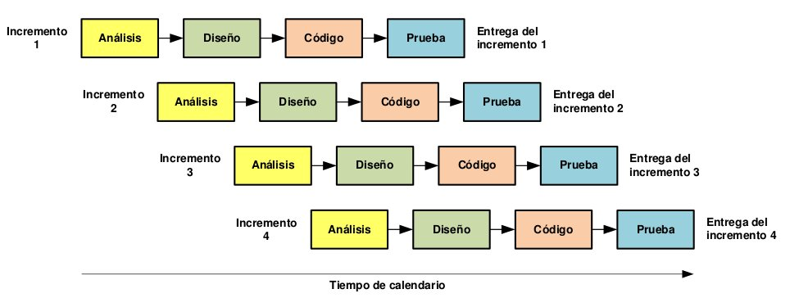

Se eligió la metodología evolutiva incremental, ya que el proyecto consta de múltiples entregas, y esta metodología consiste en eso, en ir realizando funcionalidades de a poco, y cuando una es finalizada, probarla, y si funciona como se quiere se empieza con la siguiente función.

**5. Herramientas para la planificación**

**5.1. Herramientas**

Las herramientas utilizadas para la planificación del proyecto son las siguientes:

* Github
* Trello
* Gantter

**Github**

GitHub es una plataforma de desarrollo colaborativo de software para alojar proyectos utilizando el sistema de control de versiones Git. El código se almacena de forma pública, aunque también se puede hacer de forma privada, creando una cuenta de pago.

**Trello**

Trello es un gestor de tareas que permite el trabajo de forma colaborativa mediante tableros (board) compuestos de columnas (llamadas listas) que representan distintos estados. Se basa en el método Kanban para gestión de proyectos, con tarjetas que viajan por diferentes listas en función de su estado

**Gantter**

Gantter es un servicio web gratuito con el que podremos realizar la planificación de nuestros proyectos y generar un diagrama de Gantt con las tareas, fases e hitos del mismo.

**5.2. Evolución de Github y Trello**

Se fueron tomando capturas semanales para ver los avances y la actividad de los miembros en las distintas herramientas.

**Evolución del repositorio (Github) :**

**01/08 al 07/08:**

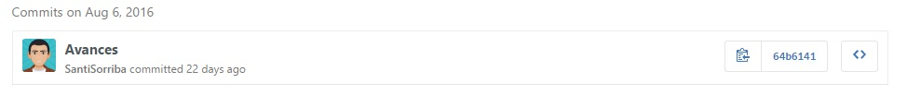

**08/08 al 14/08**

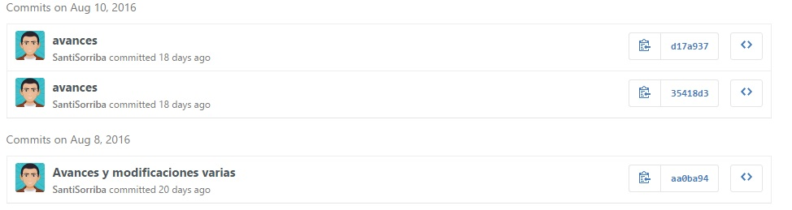

**15/08 al 21/08**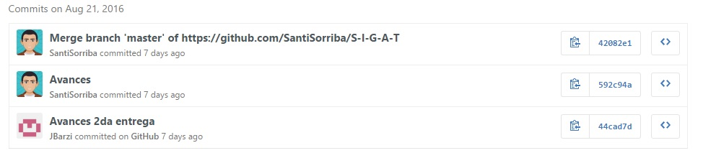

**22/08 al 29/08** 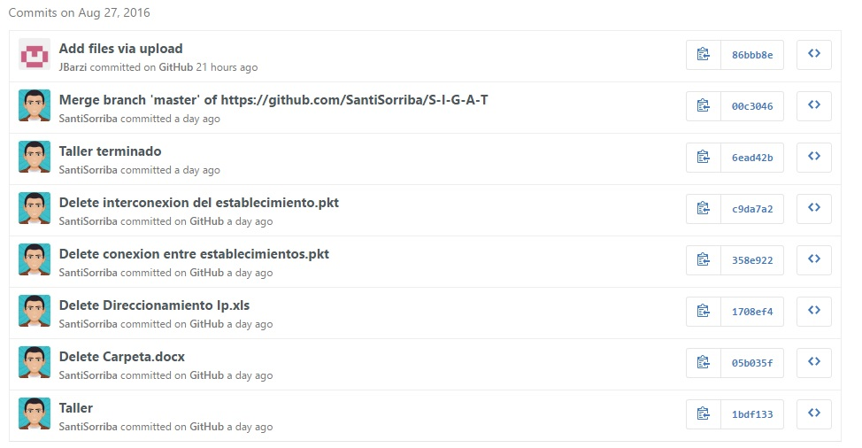

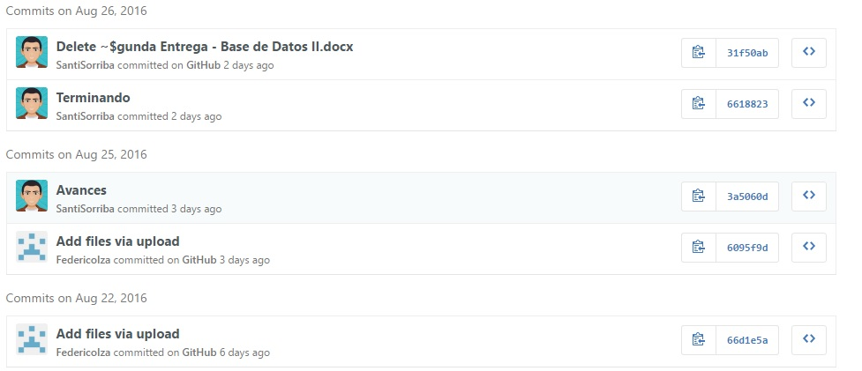

**Evolución de la herramienta Trello**

**Del 01/08 al 07/08**

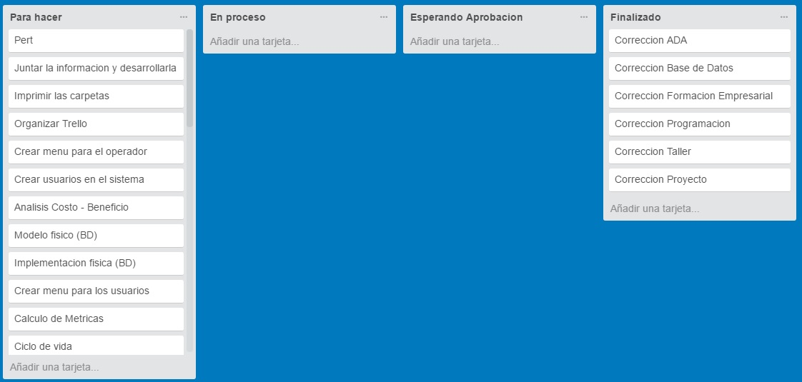

**Del 08/08 al 14/08**

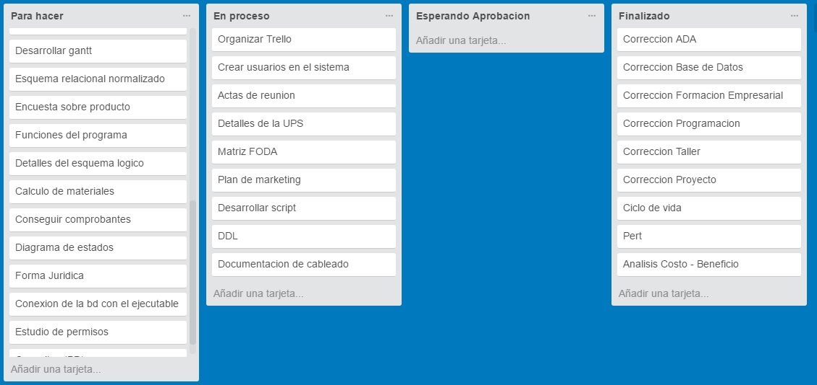

**Del 15/08 al 21/08**

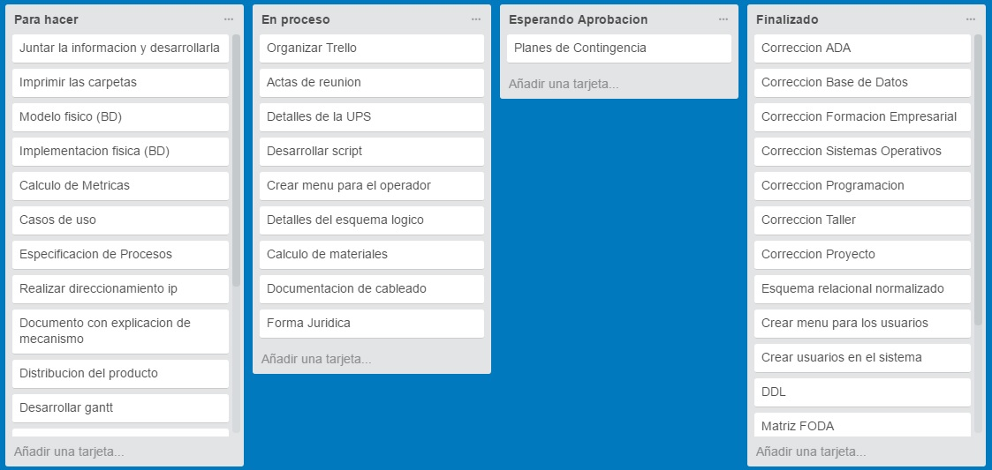

**Del 21/08 al 29/08**

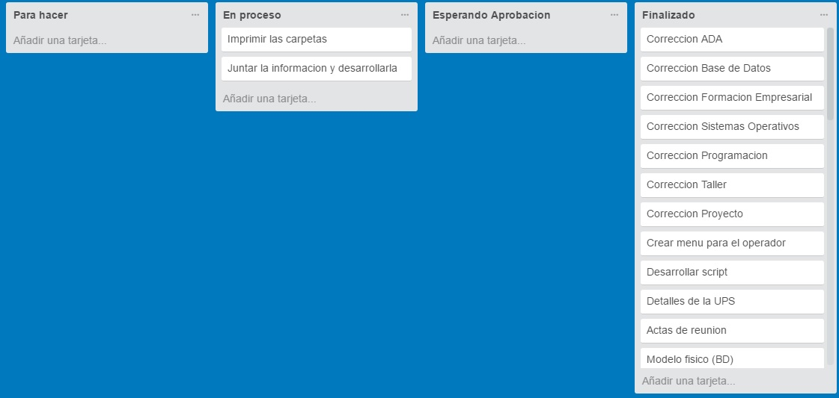

**6. Diagrama de Gantt**

En la siguiente pagina, se puede apreciar el diagrama de Gantt desarrollado para la segunda entrega, con las tareas de la misma.

**Aclaración:** Al lado derecho de cada tarea, se especifica con letras a que materia pertenece la tarea.

**Referencias:**

**FE** – Formación Empresarial

**ADA** – Análisis y Diseño de Aplicaciones

**BD** – Base de Datos

**PRG** – Programación

**TM** – Taller de Mantenimiento

**SO** – Sistemas Operativos

**PROY** - Proyecto

**7. Plan de Contingencia**

Debido a que durante la etapa de proyecto pueden ocurrir inconvenientes, se desarrollo una lista con los posibles problemas y como actuar ante ellos si es que llegan a ocurrir para poder solucionarlos llegado el caso o mitigar el impacto.

|  |  |  |  |
| --- | --- | --- | --- |
| **Tipo de Riesgo** | **Probabilidad de que Ocurra\*** | **Impacto en el Proyecto\*** | **Medidas a Tomar** |
| Abandono de integrante | 0,1 | 0,3 | Se aceptara. |
| Perdida de información | 0,3 | 1 | Se realizan copias de seguridad para tener un respaldo si ocurre. |
| Fallo en el funcionamiento de los ordenadores particulares | 0,3 | 0,5 | Se buscara la forma de seguir trabajando desde el instituto mientras se mantengan fuera de funcionamiento, o en su defecto con el ordenador de algún compañero. |
| Abandono o inasistencia de profesor | 0,4 | 0,5 | Se mitigara el impacto buscando la información faltante por nosotros mismos en medios como libros o internet. |
| Fallo del servidor del instituto incapacitando la conexión a la base de datos | 0,3 | 1 | Se delegara la responsabilidad de su mantenimiento al personal del centro educativo. |
|  | | | |

**ACLARACIÓN:** El rango va del 0 al 1, tomando 0 como improbable y 1 como seguro que ocurrirá.

**8. Referencias Bibliográficas**

https://es.wikipedia.org/wiki/Desarrollo_iterativo_y_creciente

http://www.carlospes.com/minidiccionario/ciclo_de_vida_de_un_programa.php

http://conociendogithub.readthedocs.io/en/latest/data/introduccion/

https://hipertextual.com/archivo/2012/06/gantter-gestor-de-proyectos/

https://prezi.com/dfbp0gxdx-b9/que-es-trello/

**9. Anexos**

**9.1. Anexo A**

**9.1.1. Actas de Reunión**

A partir de la siguiente página, se podrán apreciar las actas de reunión de la segunda entrega. En esta ocasión, se introduce el uso de la firma digital de los integrantes a las mismas.

ACTA DE REUNION Nº 1

|  |  |
| --- | --- |
| **Proyecto:**  S.I.G.A.T Proyecto de Gestión y Administración de Tambos |  |
| **Coordinador de proyecto:**  Sorriba, Santiago | |

|  |  |
| --- | --- |
| **Asistentes:**  Machín, Paulo  Pacheco, Ignacio | **Fecha de reunión:**  01/08/2016 |
| **Lugar o medio de reunión:**  Skype |

|  |  |
| --- | --- |
| **Temas Tratados** | **Responsables** |
| Detallar el esquema lógico del establecimiento. | Machín, Paulo |

|  |
| --- |
| **Firmas:** |

ACTA DE REUNION Nº 2

|  |  |
| --- | --- |
| **Proyecto:**  S.I.G.A.T Proyecto de Gestión y Administración de Tambos |  |
| **Coordinador de proyecto:**  Sorriba, Santiago | |

|  |  |
| --- | --- |
| **Asistentes:**  Sorriba, Santiago  Iza, Federico  Barzi, Joaquin | **Fecha de reunión:**  04/08/2016 |
| **Lugar o medio de reunión:**  ITI |

|  |  |
| --- | --- |
| **Temas Tratados** | **Responsables** |
| Realizar diagrama de Gantt, organizar archivos del GitHub y Planificar tareas en Trello. | Barzi, Joaquin |

|  |
| --- |
| **Firmas:** |

ACTA DE REUNION Nº 3

|  |  |
| --- | --- |
| **Proyecto:**  S.I.G.A.T Proyecto de Gestión y Administración de Tambos |  |
| **Coordinador de proyecto:**  Sorriba, Santiago | |

|  |  |
| --- | --- |
| **Asistentes:**  Sorriba, Santiago  Iza, Federico  Barzi, Joaquín  Machín, Paulo  Pacheco, Ignacio | **Fecha de reunión:**  06/08/2016 |
| **Lugar o medio de reunión:**  ITI |

|  |  |
| --- | --- |
| **Temas Tratados** | **Responsables** |
| Creación de la Base de Datos. | Sorriba, Santiago  Iza, Federico |

|  |
| --- |
| **Firmas:** |

ACTA DE REUNION Nº 4

|  |  |
| --- | --- |
| **Proyecto:**  S.I.G.A.T Proyecto de Gestión y Administración de Tambos |  |
| **Coordinador de proyecto:**  Sorriba, Santiago | |

|  |  |
| --- | --- |
| **Asistentes:**  Iza, Federico  Barzi, Joaquín  Pacheco, Ignacio | **Fecha de reunión:**  08/08/2016 |
| **Lugar o medio de reunión:**  ITI |

|  |  |
| --- | --- |
| **Temas Tratados** | **Responsables** |
| Cargar los datos correspondientes a cada tabla de la base de datos creada anteriormente. | Sorriba, Santiago  Iza, Federico |

|  |
| --- |
| **Firmas:** |

ACTA DE REUNION Nº 5

|  |  |
| --- | --- |
| **Proyecto:**  S.I.G.A.T Proyecto de Gestión y Administración de Tambos |  |
| **Coordinador de proyecto:**  Sorriba, Santiago | |

|  |  |
| --- | --- |
| **Asistentes:**  Sorriba, Santiago  Barzi, Joaquín | **Fecha de reunión:**  10/08/2016 |
| **Lugar o medio de reunión:**  Casa del Coordinador |

|  |  |
| --- | --- |
| **Temas Tratados** | **Responsables** |
| Programar funciones del programa y verificar sus cambios en la Base de Datos. | Sorriba, Santiago |

|  |
| --- |
| **Firmas:** |

ACTA DE REUNION Nº 6

|  |  |
| --- | --- |
| **Proyecto:**  S.I.G.A.T Proyecto de Gestión y Administración de Tambos |  |
| **Coordinador de proyecto:**  Sorriba, Santiago | |

|  |  |
| --- | --- |
| **Asistentes:**  Iza, Federico  Barzi, Joaquin | **Fecha de reunión:**  11/08/2016 |
| **Lugar o medio de reunión:**  Skype |

|  |  |
| --- | --- |
| **Temas Tratados** | **Responsables** |
| Creación de un plan de marketing para la empresa | Iza, Federico |

|  |
| --- |
| **Firmas:** |

ACTA DE REUNION Nº 7

|  |  |
| --- | --- |
| **Proyecto:**  S.I.G.A.T Proyecto de Gestión y Administración de Tambos |  |
| **Coordinador de proyecto:**  Sorriba, Santiago | |

|  |  |
| --- | --- |
| **Asistentes:**  Machín, Paulo  Pacheco, Ignacio | **Fecha de reunión:**  15/08/2016 |
| **Lugar o medio de reunión:**  ITI |

|  |  |
| --- | --- |
| **Temas Tratados** | **Responsables** |
| Detallar la UPS para el servidor principal. | Machín, Paulo |

|  |
| --- |
| **Firmas:** |

ACTA DE REUNION Nº 8

|  |  |
| --- | --- |
| **Proyecto:**  S.I.G.A.T Proyecto de Gestión y Administración de Tambos |  |
| **Coordinador de proyecto:**  Sorriba, Santiago | |

|  |  |
| --- | --- |
| **Asistentes:**  Sorriba, Santiago  Iza, Federico  Barzi, Joaquín | **Fecha de reunión:**  15/08/2016 |
| **Lugar o medio de reunión:**  Skype |

|  |  |
| --- | --- |
| **Temas Tratados** | **Responsables** |
| Realizar el análisis costo-beneficio | Barzi, Joaquín |

|  |
| --- |
| **Firmas:** |

ACTA DE REUNION Nº 9

|  |  |
| --- | --- |
| **Proyecto:**  S.I.G.A.T Proyecto de Gestión y Administración de Tambos |  |
| **Coordinador de proyecto:**  Sorriba, Santiago | |

|  |  |
| --- | --- |
| **Asistentes:**  Sorriba, Santiago  Iza, Federico  Barzi, Joaquín  Pacheco, Ignacio | **Fecha de reunión:**  15/08/2016 |
| **Lugar o medio de reunión:**  Casa del integrante 3 |

|  |  |
| --- | --- |
| **Temas Tratados** | **Responsables** |
| Reunir toda la información, detallarla y luego imprimirla. | Sorriba, Santiago  Iza, Federico |

|  |
| --- |
| **Firmas:** |